**中国建筑第八工程局有限公司**

**“4.25”坍塌死亡事故调查报告**

2021年4月25日8时20分左右，在水芸路海港大道口港城广场建设项目29-3地块项目工地内，发生一起生产安全事故，造成一人死亡。

事故发生后，根据《中华人民共和国安全生产法》《生产安全事故报告和调查处理条例》（国务院令第493号）等相关法律法规以及新区人民政府的授权，由浦东新区应急管理局（以下简称“区应急管理局”）牵头，会同上海市公安局浦东分局、浦东新区总工会、南汇新城镇人民政府、浦东新区建设和交通委员会，并邀请浦东新区监察委员会、上海市临港新片区城市建设交通运输事务中心派员组成调查组。调查组通过现场勘查、调查取证、综合分析等，查明了事故发生的原因，认定了事故的性质，提出了对有关责任人员、责任单位的处理建议和防范措施。现将情况报告如下：

**一、基本情况**

**（一）工程基本情况**

港城广场建设项目（29-3地块主体工程）总建筑面积70937.14平方米。工程场地位于南汇新城镇，东至环湖西一路，南至海港大道，西至环湖西二路，北至黄日港南路。该项目于2019年6月18日取得施工许可证。

**（二）相关单位情况**

1.建设单位：上海展博置业有限公司（以下简称“上海展博”），成立于2013年06月27日；住所：浦东新区南汇新城镇环湖西一路819号港城大厦；法定代表人：何小涛；企业类型：有限责任公司(国有独资)；经营范围：房地产开发经营，实业投资，物业管理，会议及展览服务等。

2.总承包单位：中国建筑第八工程局有限公司（以下简称“中建八局”），成立于1998年9月29日；住所：中国（上海）自由贸易试验区世纪大道1568号27层；法定代表人：李永明；企业类型：有限责任公司（非自然人投资或控股的法人独资）；经营范围：房屋建筑、公路、铁路、市政公用、港口与航道、水利水电各类别工程咨询、设计、施工、总承包和项目管理，化工石油工程，电力工程，基础工程，装饰工程，工业筑炉，城市轨道交通工程，园林绿化工程等。持有建筑工程施工总承包特级等资质，证书编号：D131055315；安全生产许可证编号：（沪）JZ安许证字[2016]010029。

3.监理单位：上海同济工程项目管理咨询有限公司（以下简称“同济管理”），成立于2003年6月27日；住所：上海市崇明区城桥镇东门路101号228室；法定代表人：卢本兴；经营范围：建筑工程咨询，项目管理，项目策划，建筑设计，工程监理，设备监理等。持有监理资质证书，可以承担所有专业工程类别建设工程项目的工程监理业务，可以开展相应类别建设工程的项目管理、技术咨询等业务，证书编号：E131002369。

4.专业分包单位：江苏常虹钢结构工程有限公司（以下简称“江苏常虹”），成立于1990年12月31日；住所：江苏省常州市武进经济开发区工业园区谷林路1号；法定代表人：钱永青，企业类型：有限责任公司；经营范围：建筑钢结构工程设计、制造、安装；钢结构设备安装、维修和售后服务等。持有钢结构工程专业承包壹级资质，证书编号D132040710。安全生产许可证编号：（苏）JZ安许证字[2005]040055。

5.劳务分包单位：上海鹏骋建筑工程有限公司（以下简称“上海鹏骋”），成立于：2010年10月12日；法定代表人：盛雪飞，住所：上海市嘉定区科福路358-368号4幢1层E区J6789室，经营范围：建筑工程、绿化工程、建材的销售。持有模板脚手架专业承包不分级，施工劳务企业资质劳务分包不分级的资质证书，证书编号：D231545985；安全生产许可证编号：（沪）JZ安许证字[2017]141053。

**（三）事故相关人员情况**

1. 张海旺，中建八局项目经理，总体负责该项目的施工、质量、安全。

2.范江涛，中建八局项目安全员。

3.陈雪鹏，中建八局项目施工员。

4.徐振东，江苏常虹项目负责人。

5.刘建冲，上海鹏骋项目负责人。

6.姜军礼，同济管理项目总监理工程师。

**（四）项目承发包情况**

1.2018年12月，上海展博与中建八局签订《港城广场建设项目29-1、29-3地块施工总承包工程合同》和《安全生产责任协议书》，施工工期为2019年1月8日（桩基施工许可时间）至2021年12月31日。该合同于2018年12月18日报送至上海市建设工程合同信息系统备案。

2.2015年10月20日，上海展博与同济管理签订《建设工程委托监理合同》，由同济管理提供港城广场建设项目工程的监理服务。该合同于2015年10月21日报送至上海市建设工程合同信息系统备案。

3.2019年12月12日，中建八局与江苏常虹签订《建设工程施工专业分包合同（钢结构工程）》和安全管理协议，约定由江苏常虹承包港城广场建设项目（29-1、29-3地块）施工总承包工程之29-3地块钢结构工程的全部内容。该合同于2020年3月12日已在上海市建设工程合同信息系统备案。

4.2019年9月15日，中建八局与上海鹏骋签订《建设工程施工劳务分包合同（主体结构工程）建设工程分包安全管理协议》，约定由上海鹏骋承包港城广场建设项目（29-1、29-3地块）施工总承包工程之29-3地块主体工程的全部内容。该合同2019年9月27日已在上海市建设工程合同信息系统备案。

**（五）安全管理情况**

1.中建八局建立了安全管理制度，明确了各级管理人员和操作人员的安全生产岗位责任，对进场作业工人做了安全教育、总体的安全和技术交底。但事故发生当天的施工作业未进行专项技术交底。项目相关管理人员均持证上岗。

2. 江苏常虹建立了质量、环境、职业健康安全的程序规定，制订了港城广场建设项目（29-3地块主体工程）钢结构施工方案报总包单位和监理审核，并对其施工人员进行了安全技术交底，有交底记录。项目相关管理人员均持证上岗。

3.上海鹏骋按施工人员建立了安全教育手册，2021年4月7日，上海鹏骋劳务泥工刘宗平进场，于4月7日接受公司级安全教育，4月8日接受项目部级安全教育，4月9日接受班组级安全教育及安全技术交底，接受混凝土作业安全技术交底，且留存相关安全教育培训记录文件。

4. 钢筋桁架楼承板安装制订了专项施工方案，并报监理审批，专项施工方案6.3.6.2型号为ATD6-90简支板最大无支撑跨度为3.3米，屋顶机房层F/27-29轴设一道回顶临时支撑。《装配式钢筋桁架楼承板专项技术交底》4.2.3中规定“当楼承板的跨度超过无支撑跨度要求时，需要在跨中加一道施工临时支撑。支撑加设时间为混凝土浇灌之前”；4.2.5中规定“混凝土浇灌工程中，应随时将混凝土铲平，严禁将混凝土堆积过高，高度不得超过0.3米”

**（六）其他有关情况**

2021年4月23日15时许，中建八局施工员陈雪鹏牵头组织同济管理总监姜军礼、中建八局技术负责人万慎行、质量总监蔡飞飞、质量工程师王恺之、安全总监范江涛、江苏常虹项目经理徐振东等，至29-3地块D地区屋面27-30轴/D-F轴）验收。

经现场验收，验收小组提出以下整改意见并形成整改单：1.27-29轴/D-F轴钢筋桁架板未回顶；2.桁架竖向钢筋与梁下翼缘板焊接不满足图纸设计要求。要求以上问题由江苏常虹落实整改工作，待整改完毕后，满足浇灌混凝土条件时方可浇灌混凝土。

4月24日，由于缺少支撑材料，江苏常虹仅完成了第二条整改意见的要求，未能全部完成整改工作。中建八局陈雪鹏与江苏常虹徐振东商定，要求25日上午完成整改工作。陈雪鹏通知刘建冲25日先浇灌29-30轴/D-F轴（南侧）屋面结构，27-29轴/D-F轴（北侧）机房屋面待整改完成后方可浇灌，且针对29-30轴/D-F轴区域开具了《混凝土浇灌令》。

**二、事故发生经过和应急救援情况**

**（一）事故经过情况**

4月25日7时45分左右，刘建冲安排泥工班组刘宗平、邓玉忠、张文香、顾广虎和沈建新等五人先至27-29轴/D-F轴机房屋面浇灌混凝土。混凝土泵车开始打料，刘建冲发现混凝土较干，下楼安排在混凝土中加水。8时10分左右准备就绪，继续打料，刘宗平、邓玉忠、张文香在中间跨用铁锹将混凝土铲至北跨，顾广虎和沈建新在北跨将混凝土平铺开。8时20分左右，混凝土料打至2立方左右，中间跨楼承板凹陷坍塌，邓玉忠、张文香及时逃离至北侧，刘宗平随楼承板坠落，击垮下方楼承板，坠落至5层楼面。

**（二）事故救援情况**

事故发生后，现场工人立即通知刘建冲，并向中建八局项目经理张海旺汇报。项目部自行驾车将刘宗平送至上海市第六人民医院东院抢救。10时50分经医院抢救无效宣布死亡。

**三、现场勘查情况和技术鉴定情况**

**（一）事故现场调查情况**

1.事故发生于港城广场建设项目29-3地块D区27-29轴/D-F轴六层机房屋面，标高约32.1米。刘宗平坠落在五层地面，标高约18.65米，坠落高度约13.45米。

建筑的摆设布局

|  |  |
| --- | --- |
| 事故现场六层机房部位 | 刘宗平坠落的五层楼面 |

2. 27-29轴/D-F轴六层机房屋面南北长9.3米，东西宽6.4米，南北分为三跨，事故发生在中间跨，跨度为3.75m，该跨楼承板已凹陷塌落至五层楼面。钢筋桁架楼承板型号为ATD6-90的简支板，桁架高度为90毫米，最大无支撑跨度为3.3米。事发时未按照设计方案设置临时支撑。

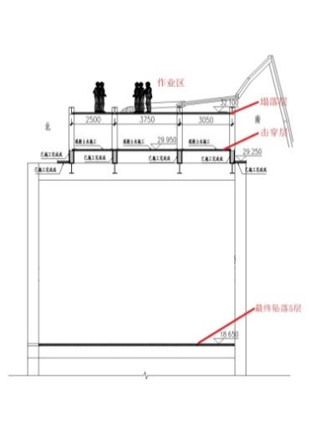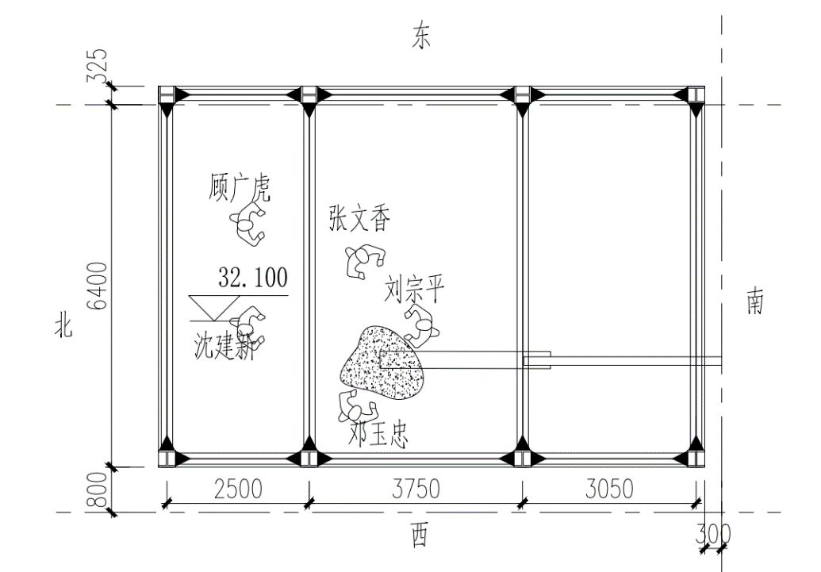

3.混凝土泵管出口固定在南跨和中间跨的钢架上，通过波纹管引流至中间跨。刘宗平、邓玉忠和张文香三人在中间跨将波纹管中流出的混凝土铲至北跨，沈建新和顾广虎在北跨将混凝土均匀铺设。

4.事发时，中间跨混凝土堆垛最高处约40厘米，超出设计临时堆垛高度。

**（二）伤亡人员鉴定情况**

上海市浦东新区上海市第六人民医院东院开具《居民死亡医学证明书》，死亡原因重度颅脑外伤。

**四、事故造成的人员伤亡和直接经济损失**

**（一）伤亡人员情况**

刘宗平，男，65岁，山东省兰陵县人，上海鹏骋泥工。

**（二）事故直接经济损失**

事故造成直接经济损失约人民币160余万元。

**五、事故发生原因和事故性质**

**（一）事故发生的原因**

1.直接原因

上海鹏骋现场负责人刘建冲在未接到27-29区域浇灌令的情况下，违规组织浇灌作业，该区域楼承板上超过标准未按规定进行支撑，且在浇灌过程中混凝土堆垛高度超出设计要求，超过该处楼承板的载荷极限，引起局部凹陷坍塌，刘宗平随坍塌的楼承板和混凝土一起坠落。

2．间接原因

中建八局现场安全管理不到位，没有督促现场施工人员严格执行安全作业相关规定，危险作业未安排专人进行现场管理，事故发生当天的施工作业未进行专项技术交底，没有及时发现和制止工人的违规作业行为。

**（二）事故性质**

调查组认为，“4.25”事故是一起一般等级生产安全责任事故。

**六、事故责任的认定和处理建议**

**（一）对事故责任者的责任认定和处理建议**

1.刘建冲，上海鹏骋现场负责人，组织工人在未接到浇灌令的区域进行施工，违反《上海市安全生产条例》第三十七条第（一）项、第（四）的规定,对事故的发生负有直接责任，建议公安机关依法追究其刑事责任。

2.张海旺，中建八局项目经理，未认真履行项目负责人的安全管理职责，未安排项目管理人员到混凝土浇灌现场进行安全检查和监督，导致未及时发现工人在不具备施工条件的区域施工，对事故发生负有领导责任，违反《上海市安全生产条例》第二十八条第一款的规定，建议区应急管理局依法予以行政处罚。

3.范江涛，中建八局安全员，未履行安全管理人员的安全管理职责，未认真履行安全检查和施工现场安全管理责任，建议中建八局依据公司管理制度对其进行处理。

4.陈雪鹏，中建八局施工员，没有全面履行公司相关安全管理规定，混凝土浇灌现场未进行复核和安排相关人员进行管理，建议中建八局依据公司管理制度对其进行处理。

**（二）对事故单位的责任认定和处理建议**

中建八局现场安全管理不到位，没有督促现场施工人员严格执行安全作业相关规定，危险作业未安排专人进行现场管理，事故发生当天的施工作业未进行专项技术交底，没有及时发现和制止工人在不具备浇灌条件的区域进行浇灌作业，《安全生产法》第四十条、第四十一条的规定，对事故发生负有责任，建议区应急管理局依法予以行政处罚。

**七、整改防范措施建议**

（一）中建八局要严格落实企业安全生产主体责任，强化项目安全管理，确保项目安全管理人员到岗到位和依法依规履行安全管理责任；强化危险性较大作业的安全管理，全面辨识作业过程中的危险危害因素，严格按照专项施工方案落实专项安全措施和现场安全监护管理。加强对劳务分包单位的管理，落实对劳务单位从业人员专项安全教育培训和安全技术交底，告知从业人员作业过程中的危险因素、防范措施以及事故应急措施，并严格督促执行安全作业要求。

（二）同济管理要严格履行监理职责义务，按照法律法规规范要求进一步加强巡视，对发现的问题要求施工单位及时整改。

（三）上海鹏骋作为劳务分包单位，施工过程要服从发包单位的统一管理，严格遵守安全生产规章制度和安全操作规程，防止类似事故再次发生。

“4.25”坍塌死亡事故调查组

2021年8月13日